

# PAGE DE SERVICE

**Référence :** Vinci Thermo Green

**Plan de classement :** stadium-technic-analyse-conception-thermo-green

**Niveau de confidentialité :** confidential

### Mises à jour

|  |  |  |  |
| --- | --- | --- | --- |
| **Version** | **Date** | **Auteur** | **Description du changement** |
| 3.1.0 | 02-11-2020 | Achot BARSEGHYAN | Authentification avec MDP haché. |

### Livraison

|  |  |  |  |
| --- | --- | --- | --- |
| **Version** | **Date** | **Auteur** | **Description du changement** |
| 3.1.0 | 23-11-2020 | Achot BARSEGHYAN | Authentification avec MDP haché. |

# SOMMAIRE

PAGE DE SERVICE 1

Mises à jour 1

Livraison 1

SOMMAIRE 1

1. LA PAGE DE CONNEXION 2

L’utilisateur Rentre dans le premier champs son Nom d’utilisateur et son mot de passe dans le champ suivant et clique sur se connecter: 2

2. LA PAGE D’ADMINISTRATION 3

# LA PAGE DE CONNEXION

# L’utilisateur Rentre dans le premier champs son Nom d’utilisateur et son mot de passe dans le champ suivant et clique sur se connecter:

Si l’utilisateur se trompe, le système affiche une alerte est préviens l’utilisateur.

# LA PAGE D’ADMINISTRATION

Cette page est seulement accessible par un compte administrateur. L’utilisateur peut supprimer ou ajouter de nouveau compte la base de données.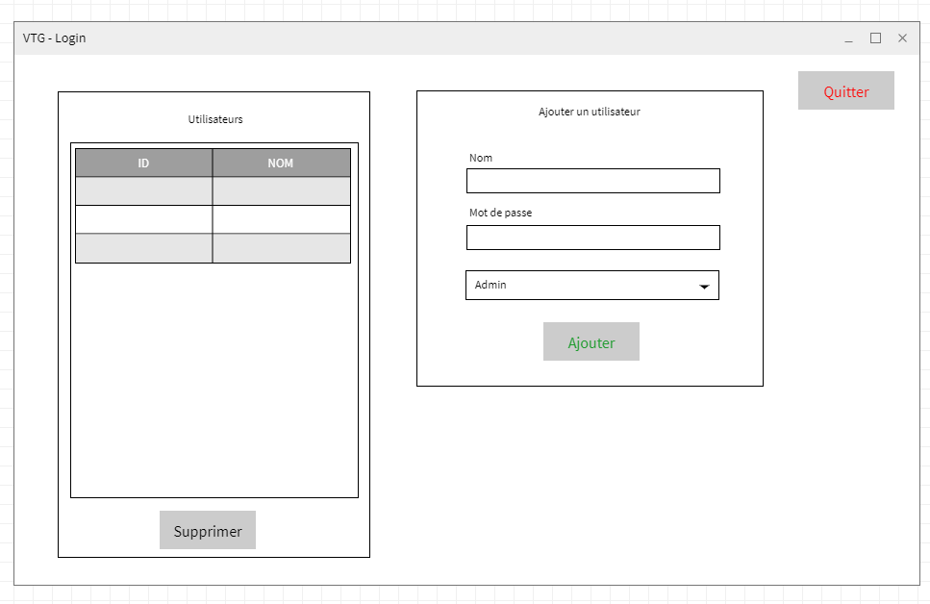

On quitte la page d’administration en cliquant sur ce bouton.

Pour ajouter un utilisateur, on saisit son login et son mot de passe et on clique sur ajouter. Le nouveau utilisateur est ajouté e la base et le tableau a gauche se met à jour automatiquement.

L’affichage des utilisateurs présent dans la base de données.

Pour supprimer un utilisateur, on sélectionne la ligne dans le tableau et on clique sur le bouton supprimer.